**Jakie kolumny dekoracyjne wybrać?**

**Chcesz odświeżyć swoje wnętrze? Koniecznie przeczytaj nasz artykuł o tym jak kolumny dekoracyjne mogą nadać niepowtarzalnego klimatu w danym pomieszczeniu.**

**Kolumny dekoracyjne**

Chcesz odświeżyć swoje wnętrze? Koniecznie przeczytaj nasz artykuł o tym jak **kolumny dekoracyjne** mogą nadać niepowtarzalnego klimatu w danym pomieszczeniu.

**Czym są kolumny dekoracyjne?**

Wyjątkowe [kolumny dekoracyjne](https://www.wmb.pl/pl/kolumny-ozdobne-wolnostojace-k-33) to rodzaj sztukaterii, która pełni funkcję dekoracyjną w wnętrzach najczęściej o klasycznym wykończeniu. Nie jest to jednak reguła, ponieważ możemy znaleźć też takie rozwiązanie w pokojach nowocześnie urządzonych. Podczas wyboru warto zastanowić się czy faktycznie taki rodzaj sztukaterii będzie odpowiedni dla naszego wnętrza. O zdanie dobrze jest zapytać doświadczonego projektanta czy dekoratora wnętrz. Wskaże on nam również na jakie elementy wykończenia sztukaterii warto zwrócić szczególną uwagę. To ważne kwestie, dzięki którym uchronimy się przed szybkim zniszczeniem kolumn.

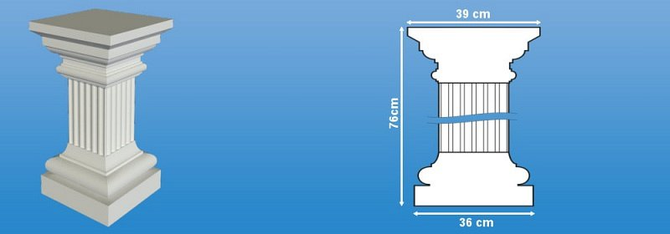

**Gdzie kupić sztukaterię?**

Najlepsze *kolumny dekoracyjne* dostępne są bezpośrednio u producentów, którzy dodatkowo mogą nanosić nasze zmiany na swoje produkty. To bardzo ułatwia zadanie. W obecnych czasach produkty takie możesz zamówić przez sklepy internetowe jak WMB. Artykuły tego producenta to wysoka jakość połączona z niepowtarzalnym designem. Możesz też za pośrednictwem strony najpierw zamówić próbki i przekonać się jakie wzory kolumn najlepiej wpasują się w Twoją aranżację wnętrz.